⑥ 焼却 ≪大阪市環境局舞洲工場≫
■舞洲工場について
焼却炉の能力：階段式火格子・９００トン／日（４５０トン／炉 × ２炉）
焼却の流れ、排ガス処理の流れなどは下図のとおりである。
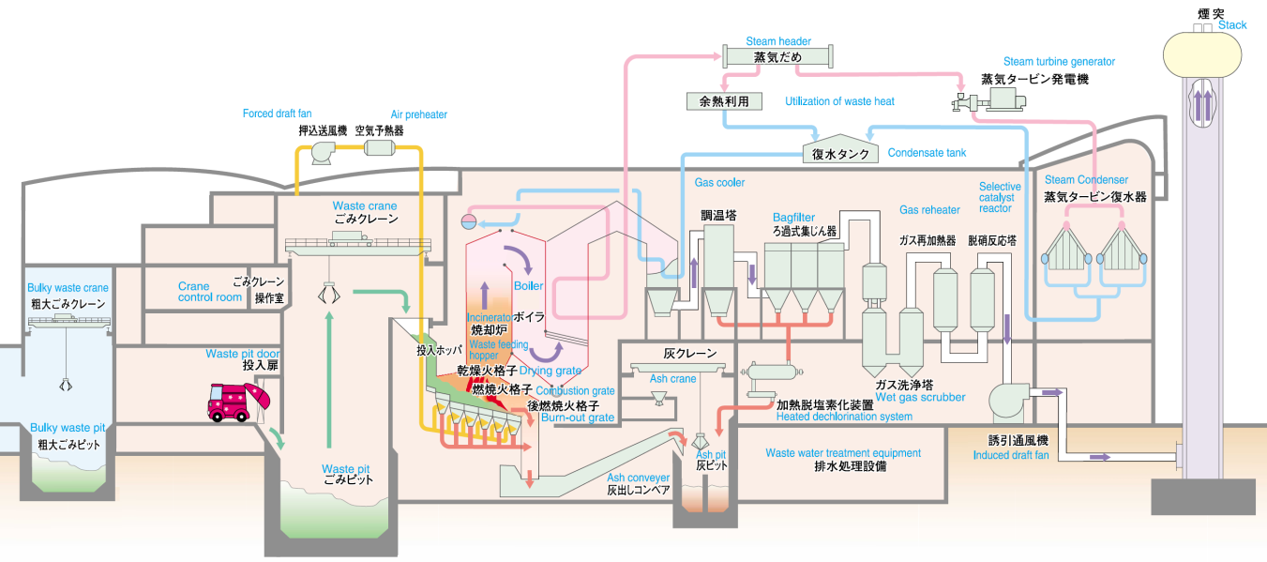
ごみピット
焼却炉
灰出し
コンベア
灰ピット
排水処理設備
ろ過式集じん機
煙突
調温塔
ガス洗浄塔
加熱脱塩素化装置
キレート処理

■試験焼却方法
- ごみの混合及び焼却方法（11月29～30日）
焼却炉にごみを投入する際に、通常のごみに対する災害廃棄物の混合比率が概ね２０％となるよう、災害廃棄物（写真(左)の中央下）を、大阪市の通常ごみの貯留エリア（写真（左）の中央上）に移し、ごみクレーンで数回攪拌・混合した。
1号炉には大阪市の通常ごみのみを、2号炉には大阪市の通常ごみに災害廃棄物を概ね２０％混合したごみを投入した。

＜ごみピットの様子＞ ＜ごみピットから焼却炉にごみを投入する様子＞
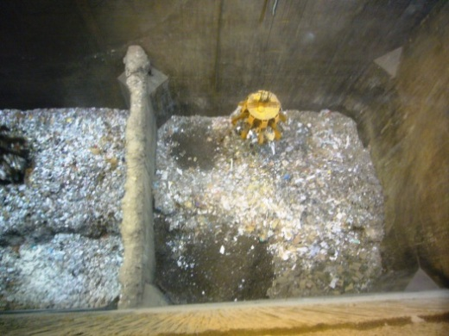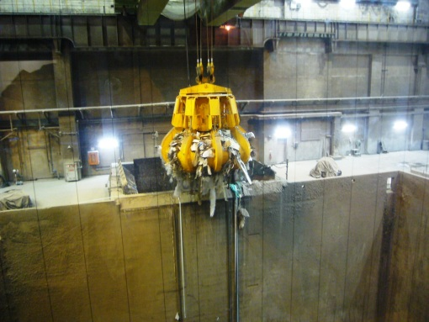

■ 焼却炉へのごみの投入状況と測定試料の採取
２号炉への災害廃棄物を概ね20%混合したごみの投入は、11月29日9時45分から、３０日17時30分まで行った（計31時間45分間）。
排ガス、主灰、飛灰、排水、排水汚泥の放射性セシウム濃度測定用の試料は、30日に採取し、敷地境界、事業場内の空間放射線量は、11月29、30日の両日に測定した。

＜試験焼却と測定試料の採取＞
 | 1号炉  (通常ごみのみを投入) | 2号炉  (通常ごみに災害廃棄物を概ね20%混合して投入)  敷地境界、事業場内の空間放射線量
11月29日 9時 |  | 初回投入（9：45）
10時
11時
12時
13時
14時
15時
16時
17時
18時
19時
20時
21時
22時
23時
11月30日 0時
1時
2時
3時
4時 | 排ガス | 排ガス
5時
6時
7時 |  | 敷地境界、事業場内の空間放射線量
8時 | ●飛灰 主灰 | 主灰  ●排水、排水汚泥
9時 |  | ●飛灰
10時
11時
12時
13時
14時
15時
16時
17時 |  | 最終投入（17：30）

測定⑥-１ 焼却工場作業者への影響調査

災害廃棄物を焼却することによる作業者への影響を確認するため、舞洲工場の事業場内（焼却炉周辺、灰設備周辺、灰ピット周辺）の高さ１ｍで、受入前の5日間（11月16日、19～22日）と、試験焼却時（11月29～30日）に空間放射線量を測定した。
その結果、大阪府が定める基準（バックグラウンドとの差が0.19μSv／ｈ未満）を十分満たしており、廃棄物の焼却を行うことによる作業者への放射性セシウムの影響がないことを確認した。
なお、大阪市は「東日本大震災により生じた災害廃棄物の広域処理に係る労働安全衛生指針（大阪市環境局）」に基づき、事業場内のさまざまな箇所において測定を実施し、さらに、測定対象となる設備等近傍（5cm）での測定も行った。

焼却炉周辺 灰ピット周辺 灰処理設備周辺

《測定結果》
受入前の測定値（バックグラウンド）との差は0.00～0.02μSv／ｈであった。

＜焼却工場における空間放射線量測定結果①＞
＜焼却工場における空間放射線量測定結果②＞
＜各測定箇所の詳細データ①＞

＜各測定箇所の詳細データ②＞
測定⑥-２ 焼却施設周辺への影響調査

災害廃棄物を焼却することによる工場周辺への影響を確認するため、舞洲工場の敷地境界4箇所の高さ１ｍで、受入前の5日間（11月16日、19～22日）と、試験焼却時（11月29～30日）に空間放射線量を測定した。
その結果、大阪府が定める基準（バックグラウンドとの差が0.19μSv／ｈ未満）を十分満たしており、災害廃棄物の焼却を行うことによる施設周辺への放射性セシウムの影響がないことを確認した。
＜測定地点図＞
２
３
４
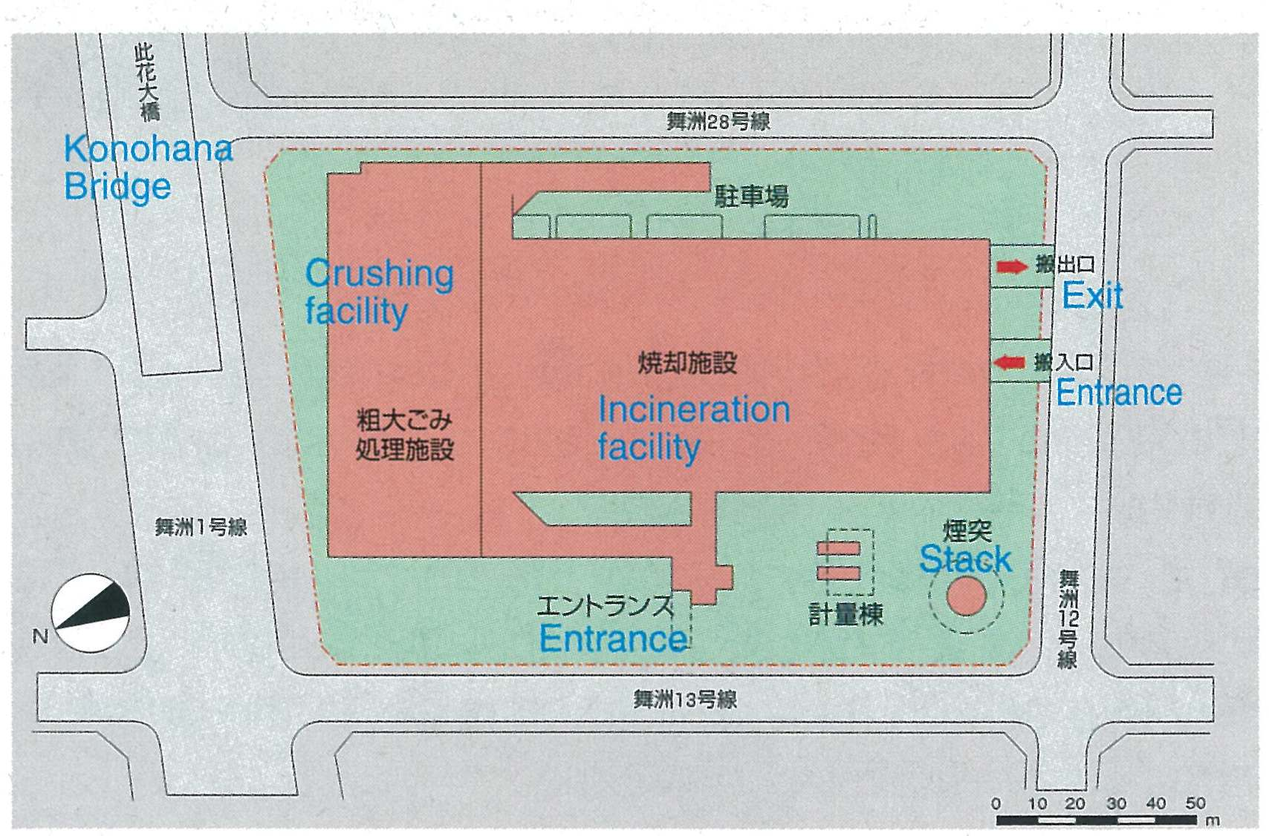
１

《測定結果》
受入前の測定値（バックグラウンド）との差は0.00～0.01μSv／ｈであった。

＜焼却工場の敷地境界における空間放射線量の測定結果＞
（単位：μSv／h）
測定箇所 | 受入前の平均値  (最小値－最大値）  【バックグラウンド】  （ａ） | 試験焼却時の平均値  (最小値－最大値)  （ｂ） | バックグラウンド  （受入前）との差  （ｂ）－（ａ） | 基準
①敷地境界  （東側） | 0．10  （0．09－0．10） | 0．10  （0．10－0．10） | 0．00 | バックグラウンドとの差が  0．19未満
②敷地境界  （西側） | 0．09  （0．08－0．09） | 0．09  （0．09－0．09） | 0．00 | バックグラウンドとの差が  0．19未満
③敷地境界  （南側） | 0．09  （0．08－0．09） | 0．10  （0．10－0．10） | 0．01 | バックグラウンドとの差が  0．19未満
④敷地境界  （北側） | 0．09  （0．08－0．09） | 0．09  （0．09－0．09） | 0．00 | バックグラウンドとの差が  0．19未満
＜各測定箇所の詳細データ＞
（単位：μSv／h）
測定箇所 | 地面の  状態 | バックグラウンド（受入前） |  |  |  |  |  | 試験焼却時
測定箇所 | 地面の  状態 | 11月  16日 | 19日 | 20日 | 21日 | 22日 | ５日間の  平均値 | 11月  29日 | 30日
測定箇所 | 地面の  状態 | 晴 | 晴 | 曇 | 晴 | 曇/晴 | ５日間の  平均値 | 曇 | 晴
①敷地境界  （東側） | 歩道  (ｲﾝﾀｰ  ﾛｯｷﾝｸﾞﾌﾞﾛｯｸ) | 0.10 | 0.09 | 0.09 | 0.10 | 0.10 | 0.10 | 0.10 | 0.10
②敷地境界  （西側） | 歩道  (ｲﾝﾀｰ  ﾛｯｷﾝｸﾞﾌﾞﾛｯｸ) | 0.08 | 0.09 | 0.09 | 0.09 | 0.09 | 0.09 | 0.09 | 0.09
③敷地境界  （南側） | 歩道  (ｲﾝﾀｰ  ﾛｯｷﾝｸﾞﾌﾞﾛｯｸ) | 0.09 | 0.08 | 0.09 | 0.09 | 0.09 | 0.09 | 0.10 | 0.10
④敷地境界  （北側） | 歩道  (ｲﾝﾀｰ  ﾛｯｷﾝｸﾞﾌﾞﾛｯｸ) | 0.09 | 0.08 | 0.09 | 0.09 | 0.08 | 0.09 | 0.09 | 0.09

＜参考データ：試験焼却終了後（通常焼却時）の測定結果＞
（単位：μSv／h）
測定箇所 | 地面の  状態 | 受入後 |  |  |  |  | ５日間の  平均値
測定箇所 | 地面の  状態 | 12月  3日 | 4日 | 5日 | 6日 | 7日 | ５日間の  平均値
測定箇所 | 地面の  状態 | 晴 | 曇 | 晴 | 晴 | 晴 | ５日間の  平均値
①敷地境界  （東側） | 歩道  (ｲﾝﾀｰ  ﾛｯｷﾝｸﾞﾌﾞﾛｯｸ) | 0.10 | 0.10 | 0.11 | 0.10 | 0.10 | 0.10
②敷地境界  （西側） | 歩道  (ｲﾝﾀｰ  ﾛｯｷﾝｸﾞﾌﾞﾛｯｸ) | 0.09 | 0.09 | 0.10 | 0.09 | 0.10 | 0.09
③敷地境界  （南側） | 歩道  (ｲﾝﾀｰ  ﾛｯｷﾝｸﾞﾌﾞﾛｯｸ) | 0.11 | 0.09 | 0.10 | 0.10 | 0.10 | 0.10
④敷地境界  （北側） | 歩道  (ｲﾝﾀｰ  ﾛｯｷﾝｸﾞﾌﾞﾛｯｸ) | 0.09 | 0.09 | 0.09 | 0.09 | 0.09 | 0.09

測定⑥-３ 焼却工場排ガスの安全性確認

焼却炉からの排ガスが周辺住民に影響を及ぼさないことを確認するため、2号炉（通常ごみに災害廃棄物を概ね20％混合して焼却）の排ガス中の放射性セシウム濃度を測定した。
また、試験処理時の1号炉、（通常ごみのみを焼却）、試験処理前の1号炉・2号炉の排ガス中の放射性セシウム濃度も測定した。
その結果、試験焼却時の2号炉の排ガスから放射性セシウムは検出されず、下記（※）の式で示される基準を十分満たしており、災害廃棄物を焼却した焼却炉の排ガスが周辺住民に影響を及ぼすものではないことを確認した。
また、併せて測定したすべての試料から、放射性セシウムは検出されなかった。

（※）大阪府の指針に定める排ガスの基準
排ガス中の放射性セシウム濃度について、以下の式により算定した値が１を超えない。

ｾｼｳﾑ134の濃度(Bq/m³) ｾｼｳﾑ137の濃度(Bq/m³)
＋
20(Bq/m3) 30(Bq/m3)

《試料採取方法》
試験焼却前（11月22日）及び試験焼却時（11月30日）に、1号炉、2号炉のそれぞれについて、バグフィルター入口、バグフィルター出口、煙突入口（脱硝反応塔出口）のガスを採取した。

バグフィルター入口 バグフィルター出口 煙突入口(脱硝反応塔出口)

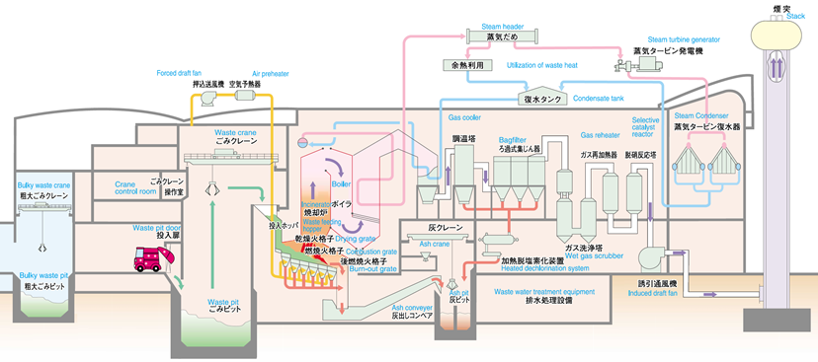
《試料採取の詳細》
○排ガスの吸引は、採取地点のガス流量と同じ等速吸引とし、11月30日午前2時30分～6時30分の4時間行った。
○排ガスの採取装置は、下図のとおりである。
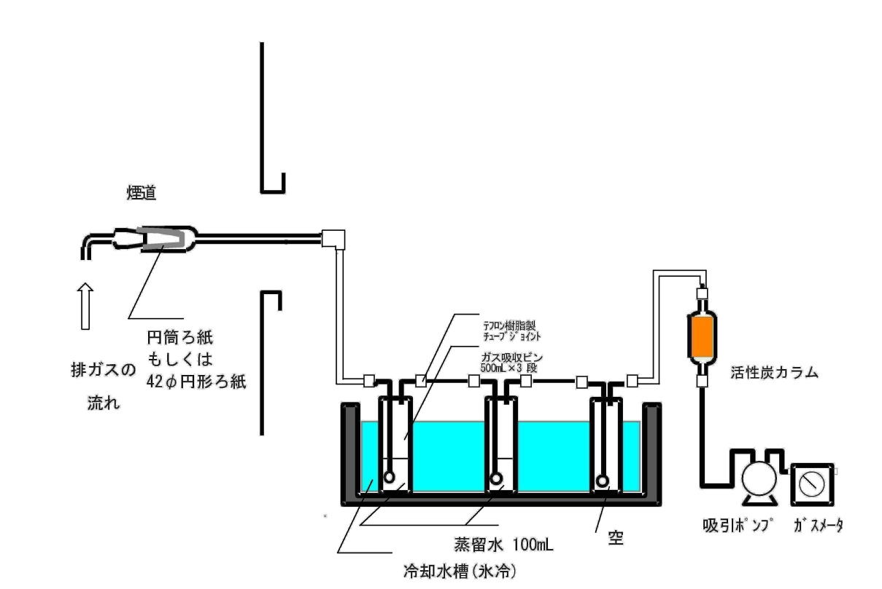

＜ 円筒ろ紙 ＞ ＜ ドレン水と活性炭カラム ＞
（左からドレン水×２、空ビン、活性炭）
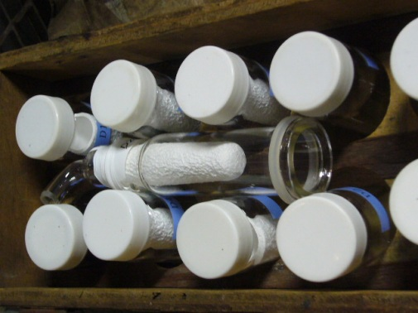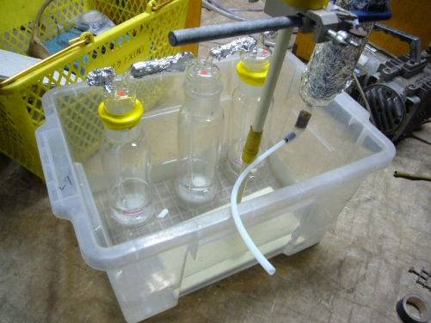

＜ ガス採取装置 ＞ ＜ ガス採取装置 ＞
（ガス採取口とつないだところ） （右上がガス流量計、右下がポンプ）
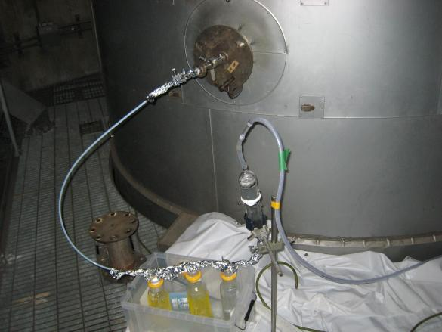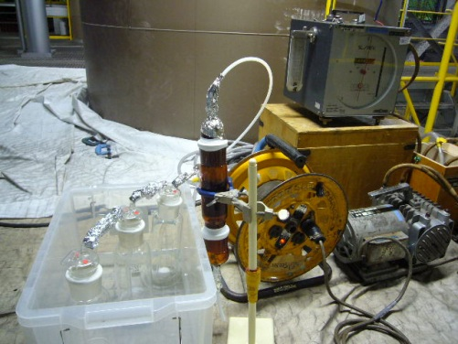
《測定結果》
試験焼却時においては、1号炉（大阪市の通常ごみのみを焼却）、2号炉（大阪市の通常ごみに災害廃棄物を概ね２０％混合したごみを焼却）とも、バグフィルター入口・出口、煙突入口全ての試料から、放射性セシウムは検出されなかった。

＜試験焼却時の排ガスの放射性物質濃度の測定結果（11月30日）＞

（1号炉：通常ごみのみを焼却、2号炉：通常ごみに災害廃棄物概ね20%を混合焼却）
炉 | 試料 | 放射性  物質 | 濃度（Bq／m³N） < 検出下限値 > |  |  | 合計 | 基準
炉 | 試料 | 放射性  物質 | ろ紙部 | ドレン部 | 活性炭部 | 合計 | 基準
1号炉 | ﾊﾞｸﾞﾌｨﾙﾀｰ  入口 | ｾｼｳﾑ134 | 不検出 <0．1> | 不検出 <0．1> | 不検出 <0．1> | 不検出 | －
1号炉 | ﾊﾞｸﾞﾌｨﾙﾀｰ  入口 | ｾｼｳﾑ137 | 不検出 <0．1> | 不検出 <0．1> | 不検出 <0．1> | 不検出 | －
1号炉 | ﾊﾞｸﾞﾌｨﾙﾀｰ  出口 | ｾｼｳﾑ134 | 不検出 <0．1> | 不検出 <0．1> | 不検出 <0．1> | 不検出 | －
1号炉 | ﾊﾞｸﾞﾌｨﾙﾀｰ  出口 | ｾｼｳﾑ137 | 不検出 <0．1> | 不検出 <0．1> | 不検出 <0．1> | 不検出 | －
1号炉 | 煙突入口 | ｾｼｳﾑ134 | 不検出 <0．1> | 不検出 <0．1> | 不検出 <0．1> | 不検出 | （※）
1号炉 | 煙突入口 | ｾｼｳﾑ137 | 不検出 <0．1> | 不検出 <0．1> | 不検出 <0．1> | 不検出 | （※）
2号炉 | ﾊﾞｸﾞﾌｨﾙﾀｰ  入口 | ｾｼｳﾑ134 | 不検出 <0．1> | 不検出 <0．2> | 不検出 <0．1> | 不検出 | －
2号炉 | ﾊﾞｸﾞﾌｨﾙﾀｰ  入口 | ｾｼｳﾑ137 | 不検出 <0．1> | 不検出 <0．1> | 不検出 <0．2> | 不検出 | －
2号炉 | ﾊﾞｸﾞﾌｨﾙﾀｰ  出口 | ｾｼｳﾑ134 | 不検出 <0．1> | 不検出 <0．1> | 不検出 <0．1> | 不検出 | －
2号炉 | ﾊﾞｸﾞﾌｨﾙﾀｰ  出口 | ｾｼｳﾑ137 | 不検出 <0．1> | 不検出 <0．1> | 不検出 <0．1> | 不検出 | －
2号炉 | 煙突入口 | ｾｼｳﾑ134 | 不検出 <0．1> | 不検出 <0．1> | 不検出 <0．1> | 不検出 | （※）
2号炉 | 煙突入口 | ｾｼｳﾑ137 | 不検出 <0．1> | 不検出 <0．1> | 不検出 <0．1> | 不検出 | （※）
・試料測定日：平成24年12月3～5日（測定結果は試料採取日の濃度に補正した値）
・「不検出」とは、検出下限値未満のこと
・測定時間：4,000秒
・使用容器：活性炭部・ドレン部 Ｕ－８容器
ろ紙部（ﾊﾞｸﾞﾌｨﾙﾀｰ入口） U－８容器
ろ紙部（ﾊﾞｸﾞﾌｨﾙﾀｰ出口・煙突入口） フィルターをポリ袋に入れて測定

試験焼却前（通常稼動時）については、１号炉、２号炉とも、バグフィルター入口・出口、煙突入口全ての試料から、放射性セシウムは検出されなかった。

＜試験焼却前の排ガスの放射性物質濃度の測定結果（11月22日）＞

（1号炉、2号炉ともに、通常ごみのみを焼却）
炉 | 試料 | 放射性  物質 | 濃度（Bq／m³N） < 検出下限値 > |  |  | 合計 | 基準
炉 | 試料 | 放射性  物質 | ろ紙部 | ドレン部 | 活性炭部 | 合計 | 基準
1号炉 | ﾊﾞｸﾞﾌｨﾙﾀｰ  入口 | ｾｼｳﾑ134 | 不検出 <0．1> | 不検出 <0．3> | 不検出 <0．1> | 不検出 | －
1号炉 | ﾊﾞｸﾞﾌｨﾙﾀｰ  入口 | ｾｼｳﾑ137 | 不検出 <0．1> | 不検出 <0．3> | 不検出 <0．1> | 不検出 | －
1号炉 | ﾊﾞｸﾞﾌｨﾙﾀｰ  出口 | ｾｼｳﾑ134 | 不検出 <0．1> | 不検出 <0．3> | 不検出 <0．1> | 不検出 | －
1号炉 | ﾊﾞｸﾞﾌｨﾙﾀｰ  出口 | ｾｼｳﾑ137 | 不検出 <0．1> | 不検出 <0．3> | 不検出 <0．1> | 不検出 | －
1号炉 | 煙突入口 | ｾｼｳﾑ134 | 不検出 <0．1> | 不検出 <0．2> | 不検出 <0．1> | 不検出 | （※）
1号炉 | 煙突入口 | ｾｼｳﾑ137 | 不検出 <0．1> | 不検出 <0．2> | 不検出 <0．1> | 不検出 | （※）
2号炉 | ﾊﾞｸﾞﾌｨﾙﾀｰ  入口 | ｾｼｳﾑ134 | 不検出 <0．1> | 不検出 <0．3> | 不検出 <0．1> | 不検出 | －
2号炉 | ﾊﾞｸﾞﾌｨﾙﾀｰ  入口 | ｾｼｳﾑ137 | 不検出 <0．2> | 不検出 <0．2> | 不検出 <0．1> | 不検出 | －
2号炉 | ﾊﾞｸﾞﾌｨﾙﾀｰ  出口 | ｾｼｳﾑ134 | 不検出 <0．1> | 不検出 <0．3> | 不検出 <0．1> | 不検出 | －
2号炉 | ﾊﾞｸﾞﾌｨﾙﾀｰ  出口 | ｾｼｳﾑ137 | 不検出 <0．1> | 不検出 <0．2> | 不検出 <0．1> | 不検出 | －
2号炉 | 煙突入口 | ｾｼｳﾑ134 | 不検出 <0．1> | 不検出 <0．2> | 不検出 <0．1> | 不検出 | （※）
2号炉 | 煙突入口 | ｾｼｳﾑ137 | 不検出 <0．1> | 不検出 <0．2> | 不検出 <0．1> | 不検出 | （※）
・試料測定日：平成24年11月26～28日（測定結果は試料採取日の濃度に補正した値）
・「不検出」とは、検出下限値未満のこと
・測定時間：4,000秒
・使用容器：ろ紙部・活性炭部 Ｕ－８容器
ドレン部 マリネリ容器（２Ｌ）
測定⑥-４ 焼却工場排水の安全性確認

焼却処理に伴い発生する排水を処理した処理水（放流水）の安全性を確認するため、排水（放流水）中の放射性セシウム濃度を測定した。
その結果、試験処理時の排水中から放射性セシウムは検出されず、下記（※）の式で示される基準を十分満たしており、安全なものであることを確認した。
また、通常焼却時と試験焼却時とも、排水中から放射性セシウムは検出されなかった。

（※）大阪府の指針に定める排水の基準
排水中の放射性セシウム濃度について、以下の式により算定した値が１を超えない。

ｾｼｳﾑ134の濃度(Bq/L) ｾｼｳﾑ137の濃度(Bq/L)
＋
60(Bq/L) 90(Bq/L)

《試料採取方法》
試験焼却前（11月22日）、試験焼却時（11月30日）のそれぞれにおいて、排水処理設備の最終放流水のラインに設けられた試料採取口から放流水を採取した。

＜放流水を採取する様子＞
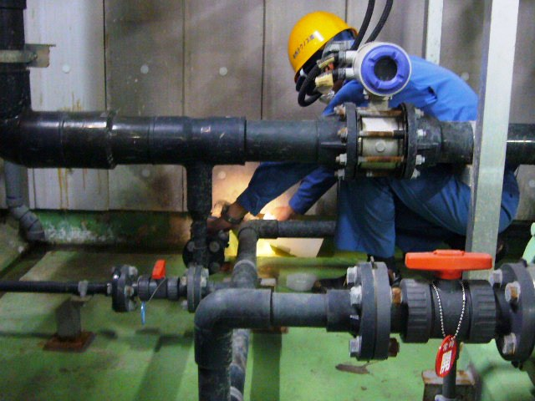

《測定結果》
試験焼却前、試験焼却時とも、放射性セシウムは検出されなかった。

＜焼却工場排水の放射性セシウム濃度の測定結果＞

試料 | 放射性物質 | 濃度（Bq／L）  < 検出下限値 > |  | 基準
試料 | 放射性物質 | 試験焼却前  （11／22） | 試験焼却時  （11／30） | 基準
排水  (放流水) | セシウム134 | 不検出  < 0．4 > | 不検出  < 0．4 > | －
排水  (放流水) | セシウム137 | 不検出  < 0．4 > | 不検出  < 0．4 > | －
排水  (放流水) | 合計 | 不検出 | 不検出 | （※）
・試験焼却前：試料採取日 平成24年11月22日
試料測定日 平成24年11月26日
（測定結果は試料採取日の濃度に補正した値）
・試験焼却時：試料採取日 平成24年11月30日
試料測定日 平成24年12月3日
（測定結果は試料採取日の濃度に補正した値）
・測定時間：4,000秒、使用容器：マリネリ容器（２Ｌ）
・「不検出」とは、検出下限値未満のこと

（※）大阪府の指針に定める排水の基準
排水中の放射性セシウム濃度について、以下の式により算定した値が１を超えない。

ｾｼｳﾑ134の濃度(Bq/L) ｾｼｳﾑ137の濃度(Bq/L)
＋
60(Bq/L) 90(Bq/L)

測定⑥-5 焼却工場排水汚泥の安全性確認

排水処理に伴い発生する排水汚泥は、汚泥脱水機により脱水処理を行った後、埋立処分されている。この排水汚泥が安全に埋立処分できるものであることを確認するため、放射性セシウム濃度を測定した。
その結果、試験焼却時の排水汚泥からは放射性セシウムは検出されず、大阪府が定めた埋立の基準（2 ,000Bq／kg以下）を大きく下回り、安全に埋立処分できるものであることを確認した。
また、通常焼却時と試験焼却時とも、排水汚泥からは放射性セシウムは検出されなかった。

《試料採取方法》
試験焼却前（11月22日）、試験焼却時（11月30日）のそれぞれにおいて、脱水機により脱水された汚泥が運ばれるコンベア上の、4箇所から採取した試料を混合して測定用試料とした。

＜試料採取口の様子＞ ＜採取した汚泥＞
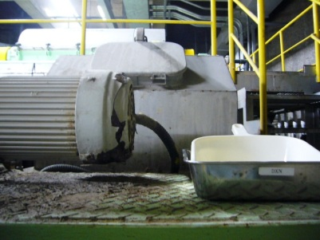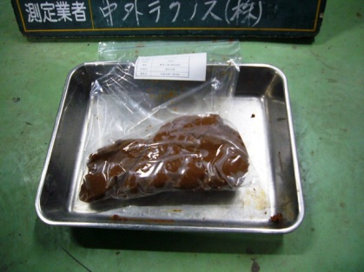

《測定結果》
試験焼却前、試験焼却時とも、放射性セシウムは検出されなかった。

＜排水汚泥の放射性物質濃度の測定結果＞

試料 | 放射性物質 | 濃度（Bq／kg〔wet〕）  <検出下限値> |  | 基準
試料 | 放射性物質 | 試験焼却前  （11／22） | 試験焼却時  （11／30） | 基準
排水汚泥 | セシウム134 | 不検出  < 6 > | 不検出  < 4 > | －
排水汚泥 | セシウム137 | 不検出  < 5 > | 不検出  < 2 > | －
排水汚泥 | 合計 | 不検出 | 不検出 | 2 ,000Bq／kg以下
・試験焼却前：試料採取日 平成24年11月22日
試料測定日 平成24年11月26日
（測定結果は試料採取日の濃度に補正した値）
・試験焼却時：試料採取日 平成24年11月30日
試料測定日 平成24年11月30日
（測定結果は試料採取日の濃度に補正した値）
・測定時間：試験焼却前2,000秒 、試験焼却時4,000秒
・使用容器：U-8容器
・試料の含水率：試験焼却前 85.7% 試験焼却時85.6%
・「不検出」とは、検出下限値未満のこと

測定⑥-6 焼却灰の安全性確認

焼却灰（主灰、飛灰）が安全に埋立処分できるものであることを確認するため、放射性セシウム濃度を測定した。
その結果、2号炉（通常ごみに災害廃棄物を概ね20％混合して焼却）の主灰から放射性セシウムは検出されず、また、飛灰の放射性セシウム濃度は38Bq/kgであり、大阪府が定めた埋立の基準（2,000Bq/kg）を大きく下回っていることから、安全に埋立処分できるものであることを確認した。
なお、1号炉（大阪市の通常ごみのみを焼却）の主灰から放射性セシウムは検出されず、飛灰は37Bq/kgと、2号炉の測定値と同程度であった。

《試料採取方法》
- 主灰
試験焼却時に、1号炉、2号炉それぞれについて、３０日の7時～10時にかけて4回、灰出しコンベア上から採取した試料を混合して測定用試料とした。
試験焼却前（11月22日）には、1号炉、2号炉の灰出しコンベア上から採取した主灰を混合して測定用試料とした。

＜灰出しコンベアから主灰を採取する様子＞ ＜採取した主灰＞
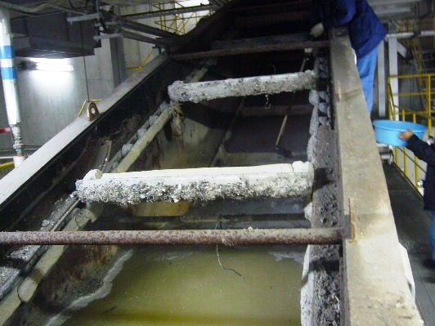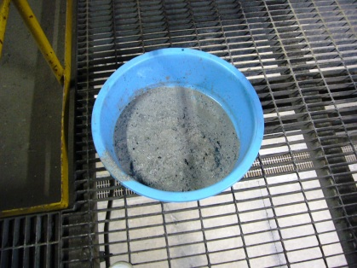

② 飛灰
バグフィルターにより捕集された飛灰は、バグフィルター下部の飛灰コンベアにより
1号炉、2号炉から集められ、加熱脱塩素化処理及び薬剤処理を行った後に灰ピットに集められる。
試験焼却時（11月30日）には、1号炉、2号炉から発生する飛灰の放射性セシウム濃度を比較するために、バグフィルター下部の飛灰コンベア上の4箇所から採取し、採取した試料を混合して測定用試料とした。
試験焼却前（11月22日）には、薬剤処理設備の出口から試料（１号炉・２号炉の飛灰が混合され、薬剤処理後のもの）を採取した。

【試料採取の様子（試験焼却時）】
＜採取口を開けた様子＞ ＜試料を採取している様子＞
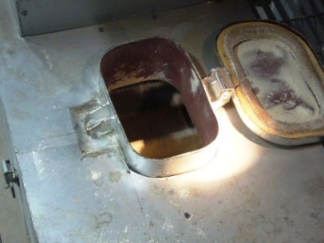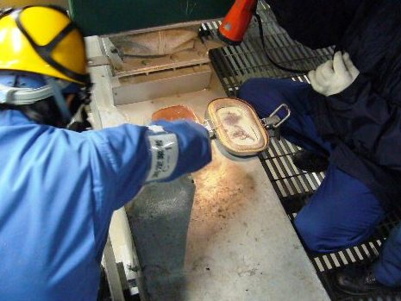

【試料採取の様子（試験焼却前）】
＜薬剤処理設備＞ ＜採取口を開けた様子＞ ＜試料を採取している様子＞
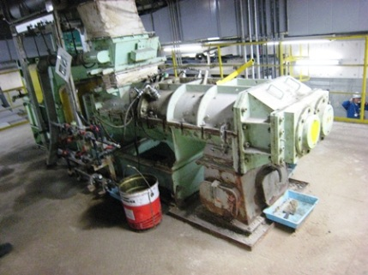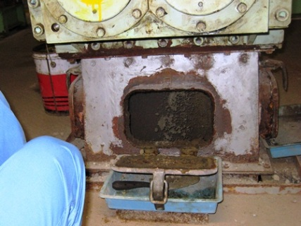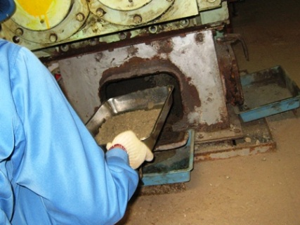

《測定結果》
試験焼却時において、1号炉（大阪市の通常ごみのみを焼却）、2号炉（大阪市の通常ごみに災害廃棄物を概ね２０％混合したごみを焼却）とも、主灰から放射性セシウムは検出されなかった。
飛灰からは、1号炉（大阪市の通常ごみのみを焼却）で37Bq／kg、2号炉（大阪市の通常ごみに災害廃棄物を概ね２０％混合したごみを焼却）で38Bq／kg、放射性セシウムが検出された。

＜試験焼却時の焼却灰の放射性物質濃度の測定結果（11月30日）＞

試料 | 放射性物質 | 濃度（Bq／kg〔wet〕）  < 検出下限値 > |  | 基準
試料 | 放射性物質 | 1号炉 | 2号炉 | 基準
主灰 | セシウム134 | 不検出  < 3 > | 不検出  < 3 > | －
主灰 | セシウム137 | 不検出  < 4 > | 不検出  < 3 > | －
主灰 | 合計 | 不検出 | 不検出 | 2 ,000Bq／kg以下
飛灰  (ﾊﾞｸﾞﾌｨﾙﾀｰ下部灰) | セシウム134 | 11  < 7 > | 13  < 8 > | －
飛灰  (ﾊﾞｸﾞﾌｨﾙﾀｰ下部灰) | セシウム137 | 26  < 9 > | 25  < 8 > | －
飛灰  (ﾊﾞｸﾞﾌｨﾙﾀｰ下部灰) | 合計 | 37 | 38 | 2 ,000Bq／kg以下
・試料採取日：平成24年11月30日
・試料測定日：1号炉 平成24年12月3日 2号炉 平成24年12月4日
（測定結果は試料採取日の濃度に補正した値）
・測定時間：4,000秒測定 、使用容器：U-8容器
・試料の含水率：1号炉：主灰 68.2% 飛灰 ＜0.1%
2号炉：主灰 34.8% 飛灰 ＜0.1%
・「不検出」とは、検出下限値未満のこと

試験焼却前（通常稼動時）については、主灰からは放射性セシウムは検出されなかった。
薬剤処理後の飛灰からはセシウム134は検出されず、セシウム137が9Ｂｑ／kgであった。

＜試験焼却前の焼却灰の放射性物質濃度の測定結果（11月22日）＞

試料 | 放射性物質 | 濃度（Bq／kg〔wet〕）  < 検出下限値 > | 基準
主灰 | セシウム134 | 不検出  < 5 > | －
主灰 | セシウム137 | 不検出  < 4 > | －
主灰 | 合計 | 不検出 | 2 ,000Bq／kg以下
飛灰  （薬剤処理後） | セシウム134 | 不検出  < 6 > | －
飛灰  （薬剤処理後） | セシウム137 | 9  < 6 > | －
飛灰  （薬剤処理後） | 合計 | 15（※） | 2 ,000Bq／kg以下
・試料採取日：平成24年11月22日
・試料測定日：平成24年11月26日
（測定結果は試料採取日の濃度に補正した値）
・測定時間：2000秒測定 、使用容器：U-8容器
・試料の含水率：主灰 57.8% 飛灰 19.4%
・「不検出」とは、検出下限値未満のこと
（※）セシウム134が不検出のため、検出下限値を用いて合計した。

＜参考データ：大阪市内の焼却工場の焼却灰（飛灰・主灰）の放射性セシウム濃度①
（平成23年９月測定）＞

平成23年9月に大阪市内の９焼却工場において、焼却灰（飛灰・主灰）の放射性セシウム濃度を測定した結果、主灰は全ての焼却工場で検出されず、飛灰は不検出～31Ｂｑ／kgであった。
舞洲工場の飛灰は、セシウム134が12Ｂｑ／kg、セシウム137が15Ｂｑ／kgで、
放射性セシウムとしては27Ｂｑ／kgであった。

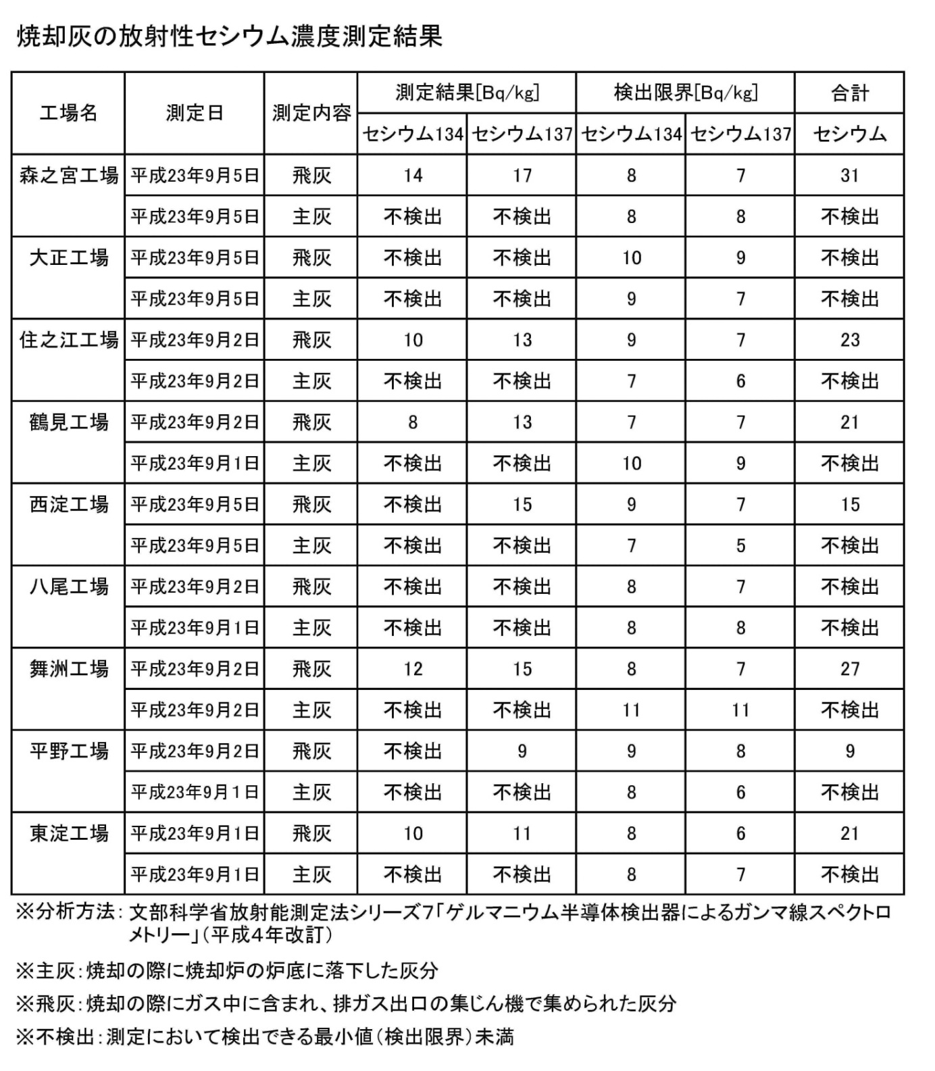
＜参考データ：大阪市内の焼却工場の焼却灰（飛灰・主灰）の放射性セシウム濃度②
（平成24年11月測定）＞

平成2４年11月に大阪市内の９焼却工場において、焼却灰（飛灰・主灰）の放射性セシウム濃度を測定した結果、主灰は全ての焼却工場で検出されず、飛灰は9.0～27Ｂｑ／kgであった。
舞洲工場の飛灰は、セシウム134が5.6Ｂｑ／kg、セシウム137が11Ｂｑ／kgで、
放射性セシウムとしては17Ｂｑ／kgであった。

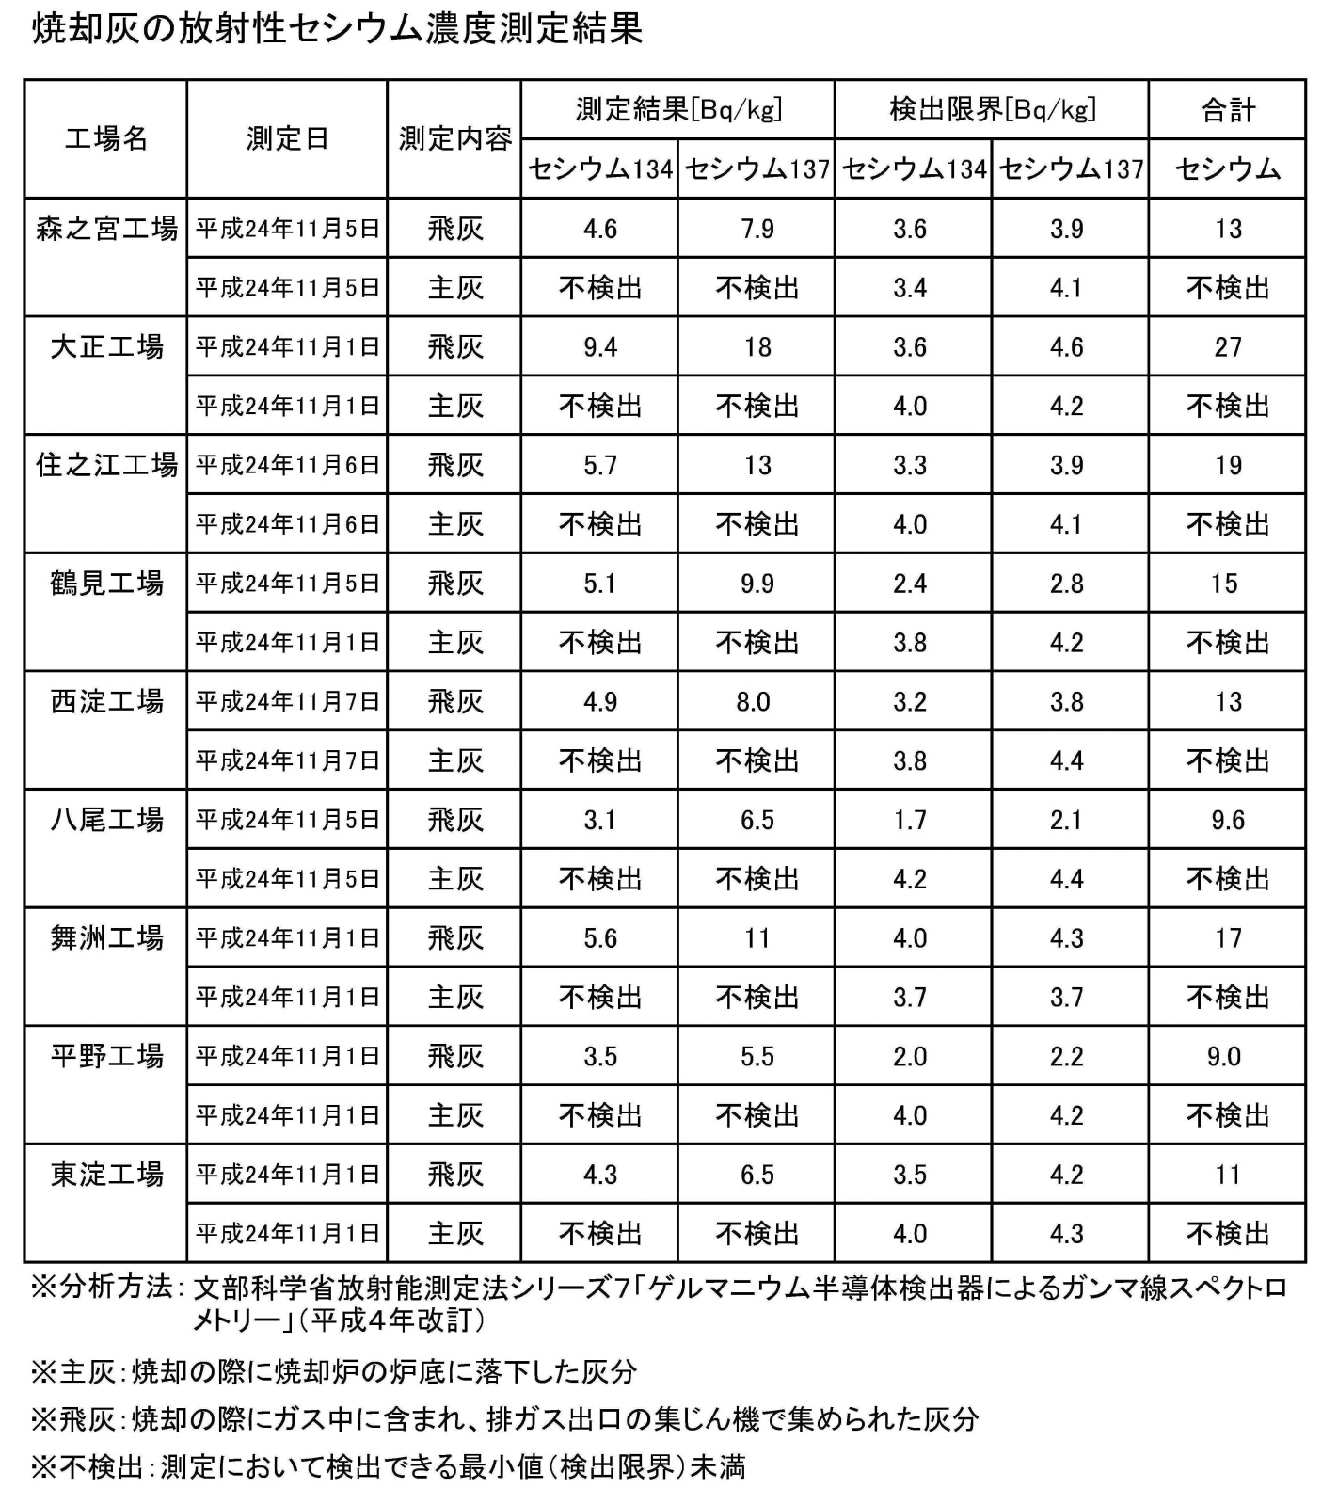

試験焼却は、1号炉で通常ごみを、2号炉で通常ごみに災害廃棄物を概ね20％混合したものを焼却し、比較した。

ア 主灰：焼却した際の燃え残り（燃え殻）
主灰については、１、２号炉それぞれについてサンプリング可能であるため、１、２号炉による比較を行った。結果は以下のとおりであった。

◇溶出試験
・試料採取箇所：灰出しコンベア上
・試料採取日：平成24年11月30日
測定項目 |  | １号炉 | ２号炉 | 単位 | 参考値^{※２}
 | 水素イオン濃度（ｐＨ） | 12 .1 | 12 .3 | pH | －
 | アルキル水銀化合物 | 検出せず^{※１} | 検出せず^{※１} | mg/L | 検出されないこと
 | 水銀又はその化合物 | <0.0005 | <0.0005 | mg/L | 0.005
 | カドミウム又はその化合物 | <0.01 | <0.01 | mg/L | 0.3
 | 鉛又はその化合物 | <0.01 | <0.01 | mg/L | 0.3
 | 有機燐化合物 | <0.1 | <0.1 | mg/L | 1
 | 六価クロム化合物 | <0.05 | <0.05 | mg/L | 1.5
 | 砒素又はその化合物 | <0.01 | <0.01 | mg/L | 0.3
 | シアン化合物 | <0.1 | <0.1 | mg/L | 1
 | ポリ塩化ビフェニル（ＰＣＢ） | <0.0005 | <0.0005 | mg/L | 0.003
 | セレン又はその化合物 | <0.01 | <0.01 | mg/L | 0.3
 | トリクロロエチレン | <0.03 | <0.03 | mg/L | 0.3
 | テトラクロロエチレン | <0.01 | <0.01 | mg/L | 0.1
 | ジクロロメタン | <0.02 | <0.02 | mg/L | 0.2
 | 四塩化炭素 | <0.002 | <0.002 | mg/L | 0.02
 | 1,2－ジクロロエタン | <0.004 | <0.004 | mg/L | 0.04
 | 1,1－ジクロロエチレン | <0.02 | <0.02 | mg/L | 0.2
 | シス－1,2－ジクロロエチレン | <0.04 | <0.04 | mg/L | 0.4
 | 1,1,1－トリクロロエタン | <0.3 | <0.3 | mg/L | 3
 | 1,1,2－トリクロロエタン | <0.006 | <0.006 | mg/L | 0.06
 | 1,3－ジクロロプロペン | <0.002 | <0.002 | mg/L | 0.02
 | ベンゼン | <0.01 | <0.01 | mg/L | 0.1
 | チウラム | <0.006 | <0.006 | mg/L | 0.06
 | シマジン | <0.003 | <0.003 | mg/L | 0.03
 | チオベンカルブ | <0.02 | <0.02 | mg/L | 0.2
※１検出せず：定量下限値未満（<0.0005 mg/L）
※２参考値は、大阪湾広域臨海環境整備センター（フェニックス）における埋立基準を示す

◇ダイオキシン類
・試料採取箇所：灰出しコンベア上
・試料採取日：平成24年11月30日
測定項目 | １号炉 | ２号炉 | 単位 | 基準値
ダイオキシン類濃度 | 0.0079 | 0.0014 | ng-TEQ/g | 3

測定⑥-７ 有害物質等の調査

◇熱灼減量
・試料採取箇所：灰出しコンベア上 ・試料採取日：平成24年11月30日
測定項目 | １号炉 | ２号炉 | 単位 | 基準値
熱灼減量測定 | 0.8 | 1.7 | ％ | 10

イ 飛灰：焼却の際に排ガス中に含まれる灰分（ばいじん）
飛灰については、１、２号炉で発生した飛灰を混合した後、共通で薬剤処理を行っているため、受入前と試験焼却時の薬剤処理後の飛灰について比較を行った。結果は以下のとおりであった。

◇溶出試験
・試料採取箇所：混練機出口（薬剤処理後）
・試料採取日：【受入前】平成24年11月22日、【試験焼却時】平成24年11月30日
測定項目 |  | 受入前 | 試験焼却時 | 単位 | 参考値^{※２}
 | 水素イオン濃度（ｐＨ） | 11.4 | 11.3 | pH | －
 | アルキル水銀化合物 | 検出せず^{※１} | 検出せず^{※１} | mg/L | 検出されないこと
 | 水銀又はその化合物 | <0.0005 | <0.0005 | mg/L | 0.005
 | カドミウム又はその化合物 | <0.01 | <0.01 | mg/L | 0.3
 | 鉛又はその化合物 | <0.01 | <0.01 | mg/L | 0.3
 | 有機燐化合物 | <0.1 | <0.1 | mg/L | 1
 | 六価クロム化合物 | <0.05 | <0.05 | mg/L | 1.5
 | 砒素又はその化合物 | <0.01 | <0.01 | mg/L | 0.3
 | シアン化合物 | <0.1 | <0.1 | mg/L | 1
 | ポリ塩化ビフェニル（ＰＣＢ） | <0.0005 | <0.0005 | mg/L | 0.003
 | セレン又はその化合物 | <0.01 | <0.01 | mg/L | 0.3
 | トリクロロエチレン | <0.03 | <0.03 | mg/L | 0.3
 | テトラクロロエチレン | <0.01 | <0.01 | mg/L | 0.1
 | ジクロロメタン | <0.02 | <0.02 | mg/L | 0.2
 | 四塩化炭素 | <0.002 | <0.002 | mg/L | 0.02
 | 1,2－ジクロロエタン | <0.004 | <0.004 | mg/L | 0.04
 | 1,1－ジクロロエチレン | <0.02 | <0.02 | mg/L | 0.2
 | シス-1,2－ジクロロエチレン | <0.04 | <0.04 | mg/L | 0.4
 | 1,1,1－トリクロロエタン | <0.3 | <0.3 | mg/L | 3
 | 1,1,2－トリクロロエタン | <0.006 | <0.006 | mg/L | 0.06
 | 1,3－ジクロロプロペン | <0.002 | <0.002 | mg/L | 0.02
 | ベンゼン | <0.01 | <0.01 | mg/L | 0.1
 | チウラム | <0.006 | <0.006 | mg/L | 0.06
 | シマジン | <0.003 | <0.003 | mg/L | 0.03
 | チオベンカルブ | <0.02 | <0.02 | mg/L | 0.2
※１検出せず：定量下限値未満（<0.0005 mg/L）
※２参考値は、大阪湾広域臨海環境整備センター（フェニックス）における埋立基準を示す

◇ダイオキシン類
・試料採取箇所：混練機出口（薬剤処理後）
・試料採取日：【受入前】平成23年12月21日、【試験焼却時】平成24年11月30日
測定項目 | 受入前 | 試験焼却時 | 単位 | 基準値※
ダイオキシン類濃度 | 0.53 | 0.10 | ng-TEQ/g | -
※平成14年12月1日より3 ng-TEQ/gになったが、薬剤処理、セメント固化処理等を実施すれば適用除外になる

ウ．排ガス測定結果
排ガスについては、１、２号炉それぞれについてサンプリング可能であるため、１、２号炉による比較を行った。結果は以下のとおりであった。

・試料採取箇所：煙突入口(脱硝反応塔出口)
・試料採取日：平成24年11月29日
測定項目 | １号炉 | ２号炉 | 単位 | 基準値^{※３}
塩化水素濃度^{※１} | 0.940 | 0.397 | mg/m³N | 700
硫黄酸化物量^{※２} | <0.0188 | <0.0187 | m³N/h | 7．247
窒素酸化物量^{※２} | 2 .91 | 3.19 | m³N/h | 24．608
窒素酸化物濃度^{※１} | 22 .0 | 22 .5 | ppm | 250
ばいじん濃度^{※１} | <0.0007 | <0.0007 | g/m³N | 0．04
アニシジン濃度 | <0.4 | <0.4 | mg/m³N | 251.4
アンチモン及びその化合物濃度 | <0.01 | <0.01 | mg/m³N | 27.42
Ｎ－エチルアニリン濃度 | <0.4 | <0.4 | mg/m³N | 494.7
塩素濃度 | <0.6 | <0.6 | mg/m³N | 434.2
カドミウム及びその化合物濃度 | <0.01 | <0.01 | mg/m³N | 2.285
クロロエチレン濃度 | <1 | <1 | mg/m³N | －
クロロニトロベンゼン濃度 | <0.2 | <0.2 | mg/m³N | 45.71
臭素濃度 | <2 | <2 | mg/m³N | 97.87
水銀及びその化合物濃度 | 0.08 | <0.01 | mg/m³N | 4.571
銅及びその化合物濃度 | <0.01 | <0.01 | mg/m³N | 45.71
鉛及びその化合物濃度 | 0.32 | 0.18 | mg/m³N | 9.142
ニッケル化合物濃度 | <0.01 | <0.01 | mg/m³N | －
バナジウム及びその化合物濃度 | <0.04 | <0.04 | mg/m³N | 4.571
砒素及びその化合物濃度 | <0.01 | <0.01 | mg/m³N | －
ベリリウム及びその化合物濃度 | <0.01 | <0.01 | mg/m³N | 0.4571
ベンゼン濃度 | <0.4 | <0.4 | mg/m³N | －
ホスゲン濃度 | <0.5 | <0.5 | mg/m³N | 100.9
ホルムアルデヒド濃度 | <0.4 | <0.4 | mg/m³N | 61.3
マンガン及びその化合物濃度 | <0.01 | 0.01 | mg/m³N | 18.28
Ｎ－メチルアニリン濃度 | <0.4 | <0.4 | mg/m³N | 438.2
六価クロム化合物濃度 | <0.02 | <0.02 | mg/m³N | －
ダイオキシン類濃度 | 0.0015 | 0.00099 | ng-TEQ/m³N | 1
アスベスト | 不検出（<0.1） | 不検出（<0.1） | 本/LN | 測定義務なし
※１ O₂-12％換算値：関係法令により、廃棄物焼却炉においては、酸素濃度12%の状態に補正した濃度とするよう定められている
※２ １号炉と２号炉の合計が基準値を下回っている
※３ 基準値は、大気汚染防止法、大阪府生活環境の保全等に関する条例等に基づく

エ 排水測定結果
排水については、１、２号炉でごみを焼却した際に発生する排水を集合して処理しているため、受入前と試験焼却時の比較を行った。結果は以下のとおりであった。

・試料採取箇所：最終放流口
・試料採取日：【受入前】平成24年10月4日（ダイオキシン類濃度のみ：平成23年12月21日）
【試験焼却時】平成24年11月30日
測定項目 | 受入前 | 試験焼却時 | 単位 | 基準値
水素イオン濃度 | 7.4 | 6.3 | pH | 5～9
生物化学的酸素要求量 | 1.3 | 1.1 | mg/L | 600
浮遊物質量 | 2 | 2 | mg/L | 600
ノルマルヘキサン抽出物質含有量 | <1 | <1 | mg/L | 5
フェノール類含有量 | <0.03 | <0.03 | mg/L | 5
銅含有量 | <0.05 | <0.05 | mg/L | 3
亜鉛含有量 | <0.02 | <0.02 | mg/L | 2
溶解性鉄含有量 | <0.1 | <0.1 | mg/L | 10
溶解性マンガン含有量 | <0.05 | <0.05 | mg/L | 10
クロム含有量 | <0.05 | <0.05 | mg/L | 2
ふっ素及びその化合物 | 1.2 | 0.4 | mg/L | 8
ほう素及びその化合物 | 0.3 | 0.5 | mg/L | 10
よう素消費量 | 2 .4 | 1.2 | mg/L | 220
カドミウム及びその化合物 | <0.01 | <0.01 | mg/L | 0.1
シアン化合物 | <0.1 | <0.1 | mg/L | 1
有機燐化合物 | <0.1 | <0.1 | mg/L | 1
鉛及びその化合物 | <0.01 | <0.01 | mg/L | 0.1
六価クロム化合物 | <0.05 | <0.05 | mg/L | 0.5
砒素及びその化合物 | <0.01 | <0.01 | mg/L | 0.1
水銀及びアルキル水銀他水銀化合物 | <0.0005 | <0.0005 | mg/L | 0.005
アルキル水銀化合物 | 検出せず※ | 検出せず※ | mg/L | 検出されないこと
ポリ塩化ビフェニル | <0.0005 | <0.0005 | mg/L | 0.003
トリクロロエチレン | <0.03 | <0.03 | mg/L | 0.3
テトラクロロエチレン | <0.01 | <0.01 | mg/L | 0.1
ジクロロメタン | <0.02 | <0.02 | mg/L | 0.2
四塩化炭素 | <0.002 | <0.002 | mg/L | 0.02
1,2－ジクロロエタン | <0.004 | <0.004 | mg/L | 0.04
1,1－ジクロロエチレン | <0.02 | <0.02 | mg/L | 1
シス－1,2－ジクロロエチレン | <0.04 | <0.04 | mg/L | 0.4
1,1,1－トリクロロエタン | <0.3 | <0.3 | mg/L | 3
1,1,2－トリクロロエタン | <0.006 | <0.006 | mg/L | 0.06
1,3－ジクロロプロペン | <0.002 | <0.002 | mg/L | 0.02
チウラム | <0.006 | <0.006 | mg/L | 0.06
シマジン | <0.003 | <0.003 | mg/L | 0.03
チオベンカルブ | <0.02 | <0.02 | mg/L | 0.2
ベンゼン | <0.01 | <0.01 | mg/L | 0.1
セレン及びその化合物 | <0.01 | <0.01 | mg/L | 0.1
1,4－ジオキサン | <0.05 | <0.05 | mg/L | 0.5
ダイオキシン類濃度 | 2 .8 | 3.9 | pg-TEQ/L | 10
※検出せず：定量下限値未満（<0.0005 mg/L）

オ 排水汚泥
排水汚泥については、１、２号炉でごみを焼却した際に発生する排水を集合して処理する際に発生するため、受入前と試験焼却時について比較を行った。結果は以下のとおりであった。

・試料採取箇所：脱水機出口
・試料採取日：【受入前】平成23年12月21日、【試験焼却時】平成24年11月30日
測定項目 | 受入前 | 試験焼却時 | 単位 | 基準値※
ダイオキシン類濃度 | 0.13 | 0.031 | ng-TEQ/g | 3
※ダイオキシン類対策特別措置法の主灰等に係る基準値である

カ 作業環境中の総繊維数^{※３}

・試料採取日：【受入前】平成24年8月7日～9日
（単位：本/L）
測定項目 | 総繊維数 |  |  | 参考値^{※４}
測定項目 | １日目 | ２日目 | ３日目 | 参考値^{※４}
プラットホーム | 不検出^{※１} | 不検出^{※１} | 不検出^{※１} | 10
ホッパーフロア | 不検出^{※１} | 不検出^{※１} | 不検出^{※１} | 10
※１ 不検出：<0.056本/L

・試料採取日：【試験焼却時】平成24年11月28日～30日
（単位：本/L）
測定項目 | 総繊維数 |  |  | 参考値^{※４}
測定項目 | １日目 | ２日目 | ３日目 | 参考値^{※４}
プラットホーム | 不検出^{※２} | 不検出^{※２} | 不検出^{※２} | 10
ホッパーフロア | 0.45 | 0.50 | 0.67 | 10
※２ 不検出：<0.22本/L

※３ 総繊維数とは、長さ５マイクロメートル以上、幅３マイクロメートル未満で、かつ、長さと幅の比が３対１以上の繊維状物質を計数したもので、アスベスト以外の繊維も含んでいる
※４ 法令等による測定義務はないが、解体現場等における敷地境界の基準値は10本/Lとなっている

- 測定は、『アスベストモニタリングマニュアル（第4.0版）（平成22年６月 環境省水・大気環境局大気環境課）』に基づき行っており、検出下限値が異なる場合もある

キ 敷地境界における総粉じん濃度及び空間放射線量

◇空気中の総粉じん濃度
(単位：mg/m³)
測定項目 |  |  | 焼却灰の積出作業なし  （試験処理前） | 焼却灰の積出作業中  （試験処理前） | 焼却灰の積出作業中  （試験処理時）
 |  |  | 11月28日：夜間 | 11月28日：昼間 | 12月5日：昼間
空気中の  総粉じん濃度 | 捕集灰処理装置室 |  | 0.016 | 0.036 | 0.062
空気中の  総粉じん濃度 | 灰積出場 | （入口） | 0.028 | 0.066 | 0.032
空気中の  総粉じん濃度 | 灰積出場 | (積出場) | 0.053 | 0.067 | 0.039
空気中の  総粉じん濃度 | 灰積出場 | （出口） | 0.025 | 0.077 | 0.039
空気中の  総粉じん濃度 | 敷地境界 | （東） | 0.068 | 0.31 | 0.25
空気中の  総粉じん濃度 | 敷地境界 | （西） | 0.030 | 0.017 | 0.034
空気中の  総粉じん濃度 | 敷地境界 | （南） | 0.045 | 0.045 | 0.038
空気中の  総粉じん濃度 | 敷地境界 | （北） | 0.043 | 0.012 | 0.034

◇空間放射線量(空気中の総粉じん濃度の測定中に測定を実施)
(単位：μSv/h)
測定項目 |  |  | 焼却灰の積出作業なし  （試験処理前） | 焼却灰の積出作業中  （試験処理前） | 焼却灰の積出作業中  （試験処理時）
 |  |  | 11月28日：夜間 | 11月28日：昼間 | 12月5日：昼間
空間  放射線量 | 捕集灰処理装置室 |  | 0.10 | 0.11 | 0.08
空間  放射線量 | 灰積出場 | （入口） | 0.13 | 0.13 | 0.13
空間  放射線量 | 灰積出場 | (積出場) | 0.13 | 0.12 | 0.13
空間  放射線量 | 灰積出場 | （出口） | 0.11 | 0.11 | 0.11
空間  放射線量 | 敷地境界 | （東） | 0.09 | 0.11 | 0.11
空間  放射線量 | 敷地境界 | （西） | 0.09 | 0.10 | 0.10
空間  放射線量 | 敷地境界 | （南） | 0.09 | 0.10 | 0.10
空間  放射線量 | 敷地境界 | （北） | 0.09 | 0.09 | 0.09

※測定箇所について
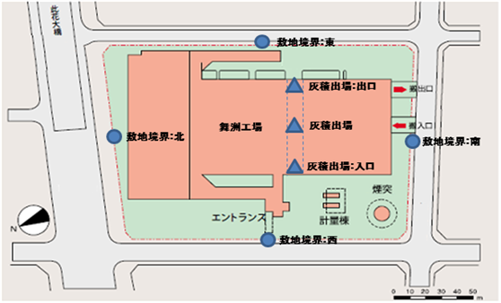

ク 大阪市ごみ中の放射能濃度（舞洲工場搬入ごみ）

・試料採取日：【受入前】平成24年11月22日
（単位Bq/kg）
項目 | 組成比率 | セシウム134 | セシウム137 | 合計値
混合ごみ | － | 不検出 | 不検出 | 不検出
紙 | 44.21％ | 不検出 | 不検出 | 不検出
布 | 9.28％ | 不検出 | 不検出 | 不検出
ビニール・合成樹脂・ゴム・皮革類 | 27.84％ | 不検出 | 不検出 | 不検出
木・竹・ワラ類 | 1.64％ | 不検出 | 不検出 | 不検出
厨芥類 | 9.61％ | 不検出 | 不検出 | 不検出
雑物 | 7.42％ | 不検出 | 不検出 | 不検出

・試料採取日：【試験焼却時】平成24年11月29日
（単位Bq/kg）
項目 | 組成比率 | セシウム134 | セシウム137 | 合計値
混合ごみ | － | 不検出 | 不検出 | 不検出
紙 | 59.80％ | 不検出 | 不検出 | 不検出
布 | 0.22％ | 不検出 | 不検出 | 不検出
ビニール・合成樹脂・ゴム・皮革類 | 21.26％ | 12 | 19 | 31
木・竹・ワラ類 | 1.98％ | 不検出 | 不検出 | 不検出
厨芥類 | 9.25％ | 不検出 | 不検出 | 不検出
雑物 | 7.49％ | 不検出 | 不検出 | 不検出

⑦ 焼却灰の埋立処分 ≪大阪市環境局北港処分地≫

舞洲工場での焼却処理によって発生した焼却灰（主灰及び飛灰）を、北港処分地内の既に陸域化した部分に、土壌層50cm、ゼオライト20cmを敷設した上で、埋め立て作業を行った。

＜主灰の埋め立ての様子＞ ＜飛灰の埋立区画＞
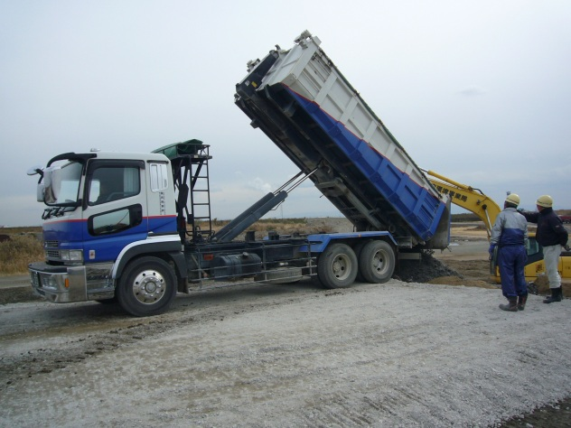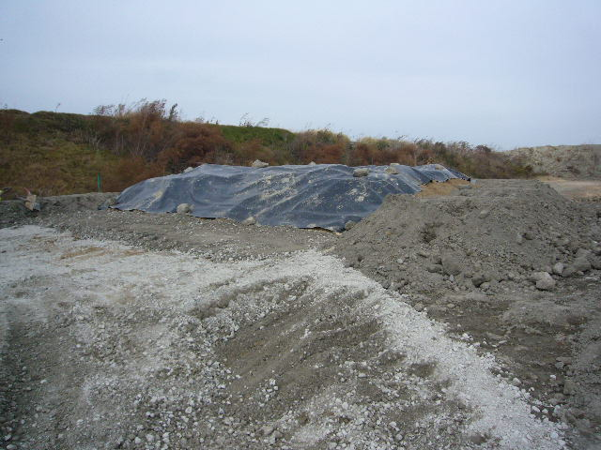

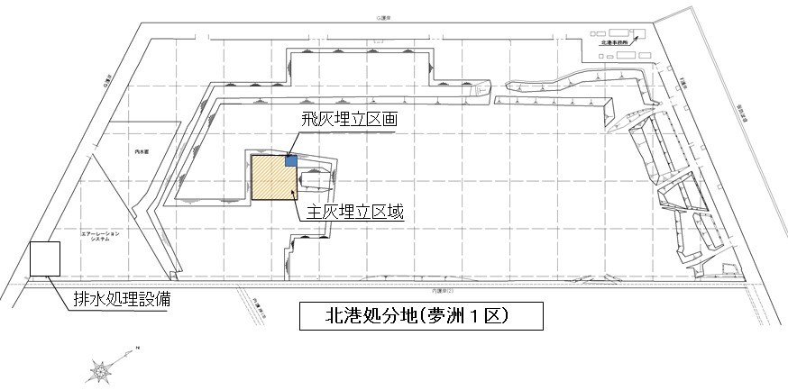

測定⑦-１ 埋立処分地作業者への影響調査

災害廃棄物の焼却灰の埋め立てによる作業者への影響を確認するため、NaIシンチレーションサーベイメータを用いて、埋立作業場所（主灰・飛灰）１箇所、埋立区画（主灰・飛灰）４箇所の高さ１ｍで、受入前5日間（１日1回）、受入中１回、空間放射線量の測定を行った。
その結果、大阪府が定める基準（バックグラウンドとの差が0.19μSv／ｈ未満）を十分満たしており、災害廃棄物の焼却灰の埋め立てを行うことによる施設周辺への放射性セシウムの影響がないことを確認した。
なお、大阪市は「東日本大震災により生じた災害廃棄物の広域処理に係る労働安全衛生指針（大阪市環境局）」に基づき、測定対象となる焼却灰近傍（5cm）での測定も行った。

＜空間放射線量の測定位置図＞
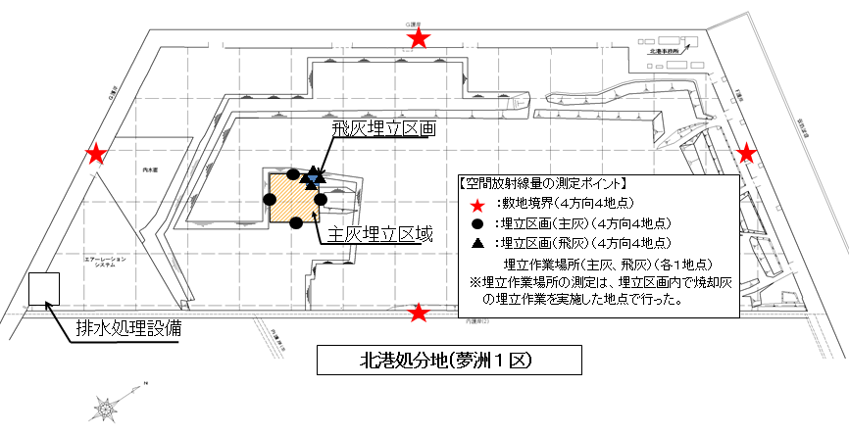

《測定結果》
受入前の測定値（バックグラウンド）との差は－0.04～0.02μSv／ｈであった。

＜埋立処分地における空間放射線量の測定結果＞
（単位：μSv／h）
測定箇所 |  | 測定  距離 | 受入前の平均値  (最小値－最大値）  【バックグラウンド】  （ａ） | 受入中  （ｂ） | バックグラウンド  （受入前）との差  （ｂ）－（ａ） | 基準
埋立  作業  場所 | 主灰 | ５ｃｍ | 0.08  （0.07－0.09) | 0.06 | －0.02 | バックグラウンドとの差が0.19未満
埋立  作業  場所 | 主灰 | １ｍ | 0.08  （0.07－0.08) | 0.06 | －0.02 | バックグラウンドとの差が0.19未満
埋立  作業  場所 | 飛灰 | ５ｃｍ | 0.08  （0.07－0.09) | 0.09 | 0.01 | バックグラウンドとの差が0.19未満
埋立  作業  場所 | 飛灰 | １ｍ | 0.07  （0.07－0.08) | 0.08 | 0.01 | バックグラウンドとの差が0.19未満
埋立  区画  (主灰) | 東側 | - | 0.08  （0.07－0.08) | 0.05 | －0.03 | バックグラウンドとの差が0.19未満
埋立  区画  (主灰) | 西側 | - | 0.08  （0.08－0.10) | 0.04 | －0.04 | バックグラウンドとの差が0.19未満
埋立  区画  (主灰) | 南側 | - | 0.07  （0.07－0.08) | 0.05 | －0.02 | バックグラウンドとの差が0.19未満
埋立  区画  (主灰) | 北側 | - | 0.08  （0.07－0.08) | 0.07 | －0.01 | バックグラウンドとの差が0.19未満
埋立  区画  (飛灰) | 東側 | - | 0.06  （0.05－0.09) | 0.08 | 0.02 | バックグラウンドとの差が0.19未満
埋立  区画  (飛灰) | 西側 | - | 0.05  （0.04－0.07) | 0.07 | 0.02 | バックグラウンドとの差が0.19未満
埋立  区画  (飛灰) | 南側 | - | 0.06  （0.05－0.08) | 0.07 | 0.01 | バックグラウンドとの差が0.19未満
埋立  区画  (飛灰) | 北側 | - | 0.08  （0.07－0.09) | 0.07 | －0.01 | バックグラウンドとの差が0.19未満

＜各測定箇所の詳細データ＞

（単位：μSv／h）
測定箇所 |  | 測定  距離 | バックグラウンド（受入前） |  |  |  |  |  | 受入中
 |  | 測定  距離 | 11月19日 | 20日 | 21日 | 22日 | 26日 | 平均値 | 12月  ５日
 |  | 測定  距離 | 晴 | 曇 | 晴 | 曇 | 雨 | 平均値 | 曇
埋立  作業  場所 | 主灰 | ５cm | 0.07 | 0.07 | 0.07 | 0.08 | 0.09 | 0.08 | 0.06
埋立  作業  場所 | 主灰 | 1m | 0.07 | 0.08 | 0.08 | 0.08 | 0.08 | 0.08 | 0.06
埋立  作業  場所 | 飛灰 | ５cm | 0.07 | 0.07 | 0.08 | 0.07 | 0.09 | 0.08 | 0.09
埋立  作業  場所 | 飛灰 | 1m | 0.07 | 0.07 | 0.07 | 0.08 | 0.08 | 0.07 | 0.08
埋立  区画(主灰) | 東側 | - | 0.07 | 0.07 | 0.08 | 0.08 | 0.08 | 0.08 | 0.05
埋立  区画(主灰) | 西側 | - | 0.08 | 0.08 | 0.08 | 0.08 | 0.10 | 0.08 | 0.04
埋立  区画(主灰) | 南側 | - | 0.07 | 0.07 | 0.07 | 0.07 | 0.08 | 0.07 | 0.05
埋立  区画(主灰) | 北側 | - | 0.07 | 0.07 | 0.08 | 0.08 | 0.08 | 0.08 | 0.07
埋立  区画(飛灰) | 東側 | - | 0.06 | 0.06 | 0.06 | 0.05 | 0.09 | 0.06 | 0.08
埋立  区画(飛灰) | 西側 | - | 0.04 | 0.04 | 0.04 | 0.04 | 0.07 | 0.05 | 0.07
埋立  区画(飛灰) | 南側 | - | 0.06 | 0.06 | 0.05 | 0.05 | 0.08 | 0.06 | 0.07
埋立  区画(飛灰) | 北側 | - | 0.08 | 0.07 | 0.08 | 0.08 | 0.09 | 0.08 | 0.07

＜参考データ：埋立終了後（通常作業時）の測定結果＞
（単位：μSv／h）
測定箇所 |  | 測定  距離 | 埋立終了後（通常作業時）
 |  | 測定  距離 | 12月  6日 | 7日 | 10日 | 11日 | 12日
 |  | 測定  距離 | 晴 | 晴 | 晴 | 晴 | 晴
埋立  作業  場所 | 主灰 | ５cm | 0.08 | 0.08 | 0.07 | 0.08 | 0.08
埋立  作業  場所 | 主灰 | 1m | 0.07 | 0.08 | 0.07 | 0.08 | 0.07
埋立  作業  場所 | 飛灰 | ５cm | 0.09 | 0.08 | 0.08 | 0.08 | 0.10
埋立  作業  場所 | 飛灰 | 1m | 0.08 | 0.07 | 0.08 | 0.07 | 0.08
埋立  区画(主灰) | 東側 | - | 0.06 | 0.06 | 0.05 | 0.05 | 0.05
埋立  区画(主灰) | 西側 | - | 0.04 | 0.04 | 0.04 | 0.04 | 0.04
埋立  区画(主灰) | 南側 | - | 0.05 | 0.05 | 0.05 | 0.05 | 0.05
埋立  区画(主灰) | 北側 | - | 0.08 | 0.07 | 0.08 | 0.08 | 0.07
埋立  区画(飛灰) | 東側 | - | 0.08 | 0.07 | 0.07 | 0.07 | 0.07
埋立  区画(飛灰) | 西側 | - | 0.08 | 0.07 | 0.08 | 0.08 | 0.08
埋立  区画(飛灰) | 南側 | - | 0.08 | 0.07 | 0.07 | 0.07 | 0.07
埋立  区画(飛灰) | 北側 | - | 0.08 | 0.07 | 0.07 | 0.07 | 0.07

測定⑦-２ 埋立処分地周辺への影響調査

災害廃棄物の焼却灰の埋め立てによる北港処分地周辺への影響を確認するため、NaIシンチレーションサーベイメータを用いて、敷地境界４箇所の高さ１ｍで、受入前5日間（１日1回）、受入中１回、空間放射線量の測定を行った。
その結果、大阪府が定める基準（バックグラウンドとの差が0.19μSv／ｈ未満）を十分満たしており、災害廃棄物の焼却灰の埋め立てによる作業者への放射性セシウムの影響がないことを確認した。
＜空間放射線量の測定位置図＞
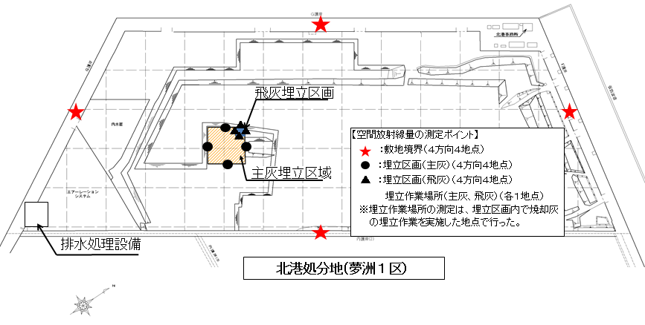
《測定結果》
敷地境界の空間放射線量は、バックグラウンドとの差は－0.01～0.00μSv／ｈであった。

＜埋立処分地の敷地境界における空間放射線量の測定結果＞

（単位：μSv／h）
測定箇所 |  | 測定  距離 | 受入前の平均値  (最小値－最大値）  【バックグラウンド】  （ａ） | 受入中  （ｂ） | バックグラウンド  （受入前）との差  （ｂ）－（ａ） | 基準
敷地境界 | 東側 | - | 0.10  （0.10－0.12） | 0.09 | －0.01 | バックグラウンドとの差が0.19未満
敷地境界 | 西側 | - | 0.07  （0.07－0.08） | 0.07 | 0.00 | バックグラウンドとの差が0.19未満
敷地境界 | 南側 | - | 0.06  （0.05－0.07） | 0.05 | －0.01 | バックグラウンドとの差が0.19未満
敷地境界 | 北側 | - | 0.05  （0.05－0.06） | 0.05 | 0.00 | バックグラウンドとの差が0.19未満

＜各測定箇所の詳細データ＞
（単位：μSv／h）
測定箇所 |  | 測定  距離 | バックグラウンド（受入前） |  |  |  |  |  | 受入中
 |  | 測定  距離 | 11月19日 | 20日 | 21日 | 22日 | 26日 | 平均値 | 12月  ５日
 |  | 測定  距離 | 晴 | 曇 | 晴 | 曇 | 雨 | 平均値 | 曇
敷地境界 | 東側 | - | 0.10 | 0.10 | 0.10 | 0.10 | 0.12 | 0.10 | 0.09
敷地境界 | 西側 | - | 0.07 | 0.07 | 0.07 | 0.07 | 0.08 | 0.07 | 0.07
敷地境界 | 南側 | - | 0.06 | 0.05 | 0.05 | 0.05 | 0.07 | 0.06 | 0.05
敷地境界 | 北側 | - | 0.05 | 0.05 | 0.05 | 0.05 | 0.06 | 0.05 | 0.05

＜参考データ：埋立終了後（通常作業時）の測定結果＞
（単位：μSv／h）
測定箇所 |  | 測定  距離 | 埋立終了後（通常作業時）
 |  | 測定  距離 | 12月  6日 | 7日 | 10日 | 11日 | 12日
 |  | 測定  距離 | 晴 | 晴 | 晴 | 晴 | 晴
敷地境界 | 東側 | - | 0.09 | 0.10 | 0.09 | 0.09 | 0.09
敷地境界 | 西側 | - | 0.07 | 0.07 | 0.07 | 0.08 | 0.07
敷地境界 | 南側 | - | 0.05 | 0.04 | 0.05 | 0.05 | 0.05
敷地境界 | 北側 | - | 0.04 | 0.05 | 0.05 | 0.05 | 0.05

測定⑦-３ 埋立処分地排水（原水・放流水）の安全性確認

北港処分地からの排水（原水・放流水）の安全性を確認するため、埋立処分地からの排水（原水、放流水）について、受入前１回、受入後に１回、放射性セシウム濃度を測定した。
その結果、試験処理時の排水からは、原水及び放流水とも放射性セシウムは検出されず、下記（※）の式で示される基準を十分満たしており、安全なものであることを確認した。

（※）大阪府の指針に定める排水の基準
排水中の放射性セシウム濃度について、以下の式により算定した値が１を超えない。

ｾｼｳﾑ134の濃度(Bq/L) ｾｼｳﾑ137の濃度(Bq/L)
＋
60(Bq/L) 90(Bq/L)

＜原水、放流水、排水汚泥の採取場所＞
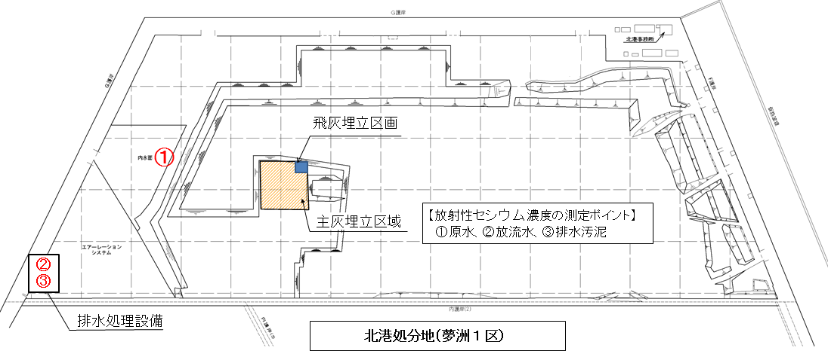

《試料採取方法》
① 原水
北港処分地の内水面のうち、埋立区画から最短距離にある地点を試料採取場所とし、ひしゃくを用いて試料を２Ｌ採取した。

＜試料採取の様子＞ ＜採取した試料＞
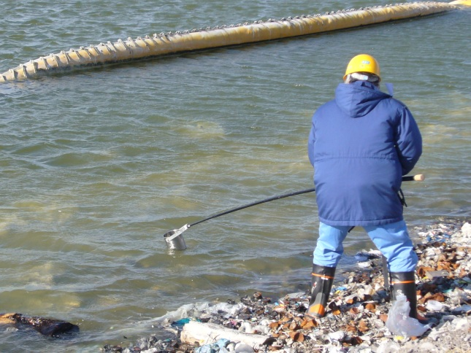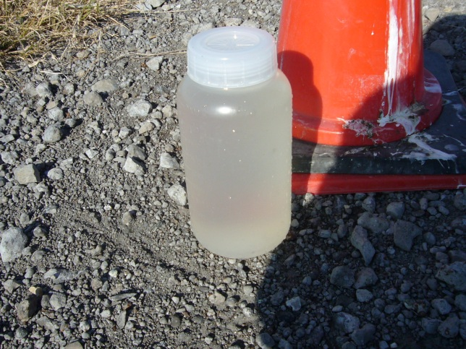

② 放流水
北港処分地の排水処理設備では、原水をフローティング・エアレーターにより曝気した後、凝集沈殿装置で処理をした後に夢洲２区エリアに放流している。
排水処理設備の放流水槽から、バケツを用いて２Ｌ採取した。

＜試料採取の様子＞ ＜採取した試料＞
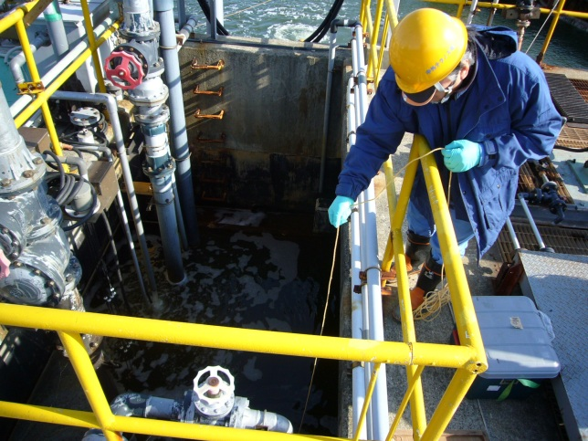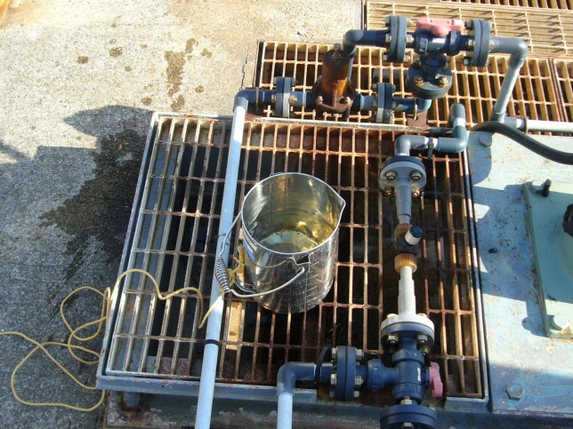

《測定結果》
受入前、受入後とも、放射性セシウムは検出されなかった。

＜埋立処分地原水・放流水の放射性物質濃度の測定結果＞

（単位：Bq／L）
測定項目 | 放射性物質 | 受入前 | 受入後 | 基準
原水  （処分地の内水） | セシウム134 | 不検出  （0.4） | 不検出  （0.3） | (※)
原水  （処分地の内水） | (検出下限値） | 不検出  （0.4） | 不検出  （0.3） | (※)
原水  （処分地の内水） | セシウム137 | 不検出  （0.4） | 不検出  （0.4） | (※)
原水  （処分地の内水） | （検出下限値） | 不検出  （0.4） | 不検出  （0.4） | (※)
原水  （処分地の内水） | 合計 | 不検出 | 不検出 | (※)
放流水  （排水処理後） | セシウム134 | 不検出  （0.4） | 不検出  （0.3） | (※)
放流水  （排水処理後） | (検出下限値） | 不検出  （0.4） | 不検出  （0.3） | (※)
放流水  （排水処理後） | セシウム137 | 不検出  （0.5） | 不検出  （0.4） | (※)
放流水  （排水処理後） | （検出下限値） | 不検出  （0.5） | 不検出  （0.4） | (※)
放流水  （排水処理後） | 合計 | 不検出 | 不検出 | (※)
・受入前：試料採取日 平成24年11月20日
試料測定日：平成24年11月22日
（測定結果は試料採取日の濃度に補正した値）
・受入後：試料採取日 平成24年12月6日
試料測定日：平成24年12月11日
（測定結果は試料採取日の濃度に補正した値）
・測定時間 原水：4,000秒 、使用容器：マリネリ容器（２Ｌ）
放流水：4,000秒、使用容器：マリネリ容器（２Ｌ）
・「不検出」とは、検出下限値未満のこと

（※）大阪府の指針に定める排水の基準
排水中の放射性セシウム濃度について、以下の式により算定した値が１を超えない。

ｾｼｳﾑ134の濃度(Bq/L) ｾｼｳﾑ137の濃度(Bq/L)
＋
60(Bq/L) 90(Bq/L)

測定⑦-４ 埋立処分地排水汚泥の安全性確認

北港処分地の排水処理施設から発生する排水汚泥が安全に埋立処分できるものかを確認するため、排水汚泥について、以下の場所で受入前１回、受入後に１回、放射性セシウム濃度を測定した。
その結果、受入後の排水汚泥からは放射性セシウムは検出されず、大阪府が定めた埋立の基準（2,000Bq/kg）大きく下回り、安全に埋立処分できるものであることを確認した。

＜原水、放流水、排水汚泥の採取場所＞

《試料採取方法》
北港処分地の排水処理設備において、排水処理を行った際に発生した汚泥を２Ｌ採取した。

＜試料採取の様子＞ ＜採取した試料＞
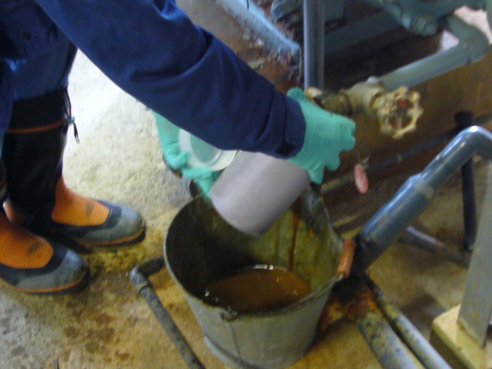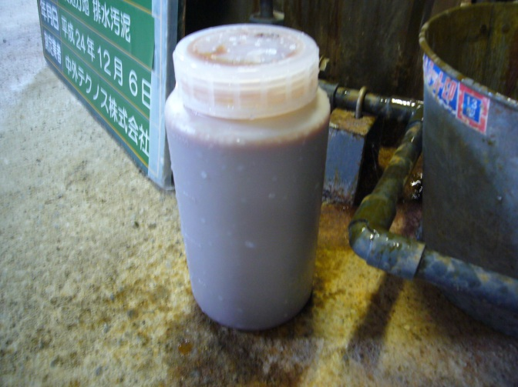

《測定結果》
受入前、受入後とも、放射性セシウムは検出されなかった。

＜排水汚泥の放射性物質濃度の測定結果＞

（単位：Bq／kg）
測定対象 | 放射性物質 | 受入前 | 受入後 | 基準
排水汚泥  （排水処理設備で発生する汚泥） | セシウム134 | 不検出  （6） | 不検出  （4） | －
排水汚泥  （排水処理設備で発生する汚泥） | (検出下限値） | 不検出  （6） | 不検出  （4） | －
排水汚泥  （排水処理設備で発生する汚泥） | セシウム137 | 不検出  （6） | 不検出  （4） | －
排水汚泥  （排水処理設備で発生する汚泥） | （検出下限値） | 不検出  （6） | 不検出  （4） | －
排水汚泥  （排水処理設備で発生する汚泥） | 合計 | 不検出 | 不検出 | 2 ,000以下
・受入前：試料採取日 平成24年11月20日
試料測定日：平成24年11月22日
（測定結果は試料採取日の濃度に補正した値）
・受入後：試料採取日 平成24年12月6日
試料測定日：平成24年12月10日
（測定結果は試料採取日の濃度に補正した値です）
・測定時間：受入前2,000秒、受入後4,000秒
・使用容器：U-8容器
・試料の含水率：受入前 98.1% 受入後 97.7%
・「不検出」とは、検出下限値未満のこと

＜参考データ：大阪府内のモニタリングポストの測定結果
（11月22日～12月6日）＞

大阪府内の一般環境中のモニタリングポストにおける空間放射線量については、試験焼却中の変動幅は、降雨時を除く変動幅と同程度であった。

試験焼却中

＜参考データ：大阪市内24区における一般環境中の空間放射線量率測定結果＞

《平成24年10月測定結果》

（北区～淀川区）

《平成24年10月測定結果》

（東淀川区～西成区）

《平成24年11月測定結果》

（北区～淀川区）

《平成24年11月測定結果》

（東淀川区～西成区）

